атмосферный воздух, включая выбросы от стационарных и передвижных источников, и корректировки этой инвентаризации, на объектах, оказывающих негативное воздействие на окружающую среду, для проведения сводных расчетов загрязнения атмосферного воздуха;  - предоставлять в установленном порядке органам, осуществляющим государственное управление в области охраны окружающей среды и надзор за соблюдением законодательства Российской Федерации, своевременную, полную и достоверную информацию по вопросам охраны атмосферного воздуха;  - соблюдать иные требования охраны атмосферного воздуха, установленные Росприроднадзором и его территориальными органами, а также другими федеральными органами исполнительной власти.  За осуществление выбросов загрязняющих веществ в атмосферный воздух или вредное физическое воздействие на него без специального разрешения предусмотрена административная ответственность по ч. 1 ст. 8.21 Кодекса Российской Федерации об административных правонарушениях в виде штрафа на должностных лиц до пятидесяти тысяч рублей, на индивидуальных предпринимателей – до пятидесяти тысяч рублей или административное приостановление деятельности на срок до 90 суток, а на юридических лиц – до двухсот пятидесяти тысяч рублей или административное приостановление деятельности на срок до 90 суток. Частью 2 данной статьи также предусмотрена ответственность за нарушение условий такого специального разрешения.  Атмосферный воздух является одним из основных компонентов окружающей среды, состояние которого влияет как на состояние здоровья граждан, так и экосистему в целом. Поэтому соблюдать чистоту атмосферы обязаны все хозяйствующие субъекты, без исключения.  Нарушения законодательства об охране атмосферного воздуха относятся к категории неочевидных, по сравнению с размещением отходов либо лесными пожарами.  К основным законам, регулирующим отношения в сфере охраны атмосферного воздуха, относятся: Федеральный закон от 10.01.2002 № 7-ФЗ «Об охране окружающей среды»; Федеральный закон от 04.05.1999 № 96-ФЗ «Об охране атмосферного воздуха».  Осуществление государственной политики в сфере охраны атмосферного воздуха строится на основании принципа обязательности государственного регулирования выбросов вредных (загрязняющих) веществ в атмосферный воздух.  В целях государственного регулирования выбросов загрязняющих веществ в атмосферный воздух устанавливаются:  предельно допустимые выбросы;  предельно допустимые нормативы вредных физических воздействий на атмосферный воздух;  технологические нормативы выбросов;  технические нормативы выбросов.  Источников выбросов на территории и в собственности вашего предприятия может быть очень много, даже если на первый взгляд вам кажется, что вы не загрязняете окружающую среду. В силу закона за такими источниками нужно тщательно следить. |  | Атмосферный воздух – один из важных компонентов среды, которая окружает человека. Он – необходимый природный ресурс как непосредственно для живой среды, так и для хозяйственной деятельности человека.  Колоссальная масса воздушной оболочки Земли и сбалансированность естественного круговорота в биосфере её газовых компонентов создают иллюзию неисчерпаемости ресурсов атмосферного воздуха. Однако, если характеристику неисчерпаемости воздушных ресурсов оценивать с учётом необходимости сохранения природного качества атмосферы, эта иллюзия исчезает.  Изменения содержания основных компонентов воздушной среды – азота, кислорода и диоксида углерода – пока незначительно, но, тем не менее, наблюдаются повсеместно, что свидетельствует о нарушении природного динамического газового равновесия в атмосфере планеты.  Если не принимать своевременных посильных мер для охраны атмосферного воздуха, то возможные последствия просто катастрофичны.  Сохраните чистый воздух для своих детей и потомков!  Николаевская-на-Амуре  межрайонная природоохранная прокуратура  г. Николаевск-на-Амуре, ул. Ленина, д. 7,  Телефон: 8 (42135)2-21-00.  Юридические лица и индивидуальные предприниматели, имеющие стационарные источники, обязаны:  - обеспечивать проведение инвентаризации выбросов загрязняющих веществ в атмосферный воздух и разработку предельно допустимых выбросов и предельно допустимых нормативов вредного физического воздействия на атмосферный воздух;  - согласовывать места строительства объектов хозяйственной и иной деятельности, оказывающих вредное воздействие на атмосферный воздух, с территориальными органами федерального органа исполнительной власти в области охраны окружающей среды и территориальными органами других федеральных органов исполнительной власти;  - внедрять наилучшие доступные технологии, малоотходные и безотходные технологии в целях снижения уровня загрязнения атмосферного воздуха;  - планировать и осуществлять мероприятия по улавливанию, утилизации, обезвреживанию выбросов загрязняющих веществ в атмосферный воздух, сокращению или исключению таких выбросов;  - осуществлять мероприятия по предупреждению и устранению аварийных выбросов загрязняющих веществ в атмосферный воздух, а также по ликвидации последствий его загрязнения;  - осуществлять учет выбросов загрязняющих веществ в атмосферный воздух и их источников, проводить производственный контроль за соблюдением установленных нормативов выбросов загрязняющих веществ в атмосферный воздух; |  | 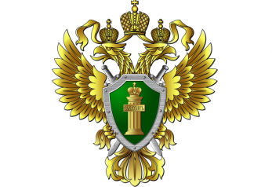  Николаевская-на-Амуре  межрайонная природоохранная прокуратура  ОБ ОХРАНЕ АТМОСФЕРНОГО ВОЗДУХА  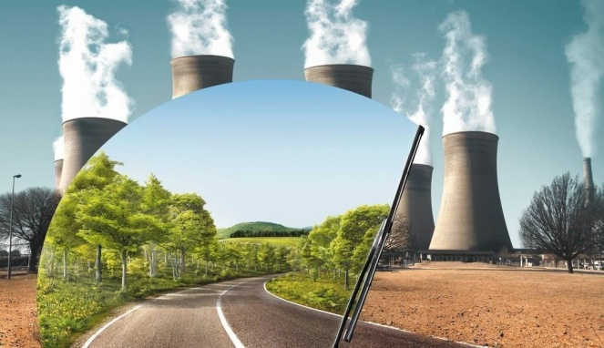  Николаевск-на-Амуре  2021  - соблюдать правила эксплуатации установок очистки газа и предназначенного для контроля за выбросами загрязняющих веществ в атмосферный воздух оборудования;  - обеспечивать соблюдение режима санитарно-защитных зон объектов хозяйственной и иной деятельности, оказывающих вредное воздействие на атмосферный воздух;  - обеспечивать своевременный вывоз загрязняющих атмосферный воздух отходов с соответствующей территории объекта хозяйственной и иной деятельности на специализированные места складирования или захоронения таких отходов, а также на другие объекты хозяйственной и иной деятельности, использующие такие отходы в качестве сырья;  - выполнять предписания должностных лиц федерального органа исполнительной власти в области охраны окружающей среды и его территориальных органов, других федеральных органов исполнительной власти и их территориальных органов об устранении нарушений требований законодательства Российской Федерации, законодательства субъектов Российской Федерации в области охраны окружающей среды;  - немедленно передавать информацию об аварийных выбросах, вызвавших загрязнение атмосферного воздуха, которое может угрожать или угрожает жизни и здоровью людей либо нанесло вред здоровью людей и (или) окружающей среде, в государственные органы надзора и контроля;  - представлять в орган государственной власти субъекта Российской Федерации по его запросу сведения, полученные в результате проведения инвентаризации источников выбросов и выбросов загрязняющих веществ в

